托业桥考试简介

TOEIC Bridge（托业桥）是测试和提高职业英语交流能力的职业英语考试。
根据考试成绩，将颁发：
《中国职业英语水平等级证书》——国家劳动和社会保障部
《ETS TOEIC Bridge Official Score Report》
——美国教育考试服务中心（ETS）
双证书模式为考生提供了一种既权威又经济的选择，对目前尚未取得职业资格证书（毕业生至少要取得一个职业资格证书）的同学也是一个值得把握的好机会。

- 什么是托业桥考试：
托业桥是测试和提高职业英语交流能力的职业英语考试，是托业考试体系的组成部分之一，是全球承认的职业英语资格能力测试，与托福、GRE同属于美国教育考试服务中心组织测试的项目。

- 哪些人适合参加托业桥考试：
希望拥有一本英语职业能力证书的职业院校学生

- 为什么要参加托业桥考试：
双证制是高职教育的特色。托业桥证书是职业资格能力证书，已得到国内各大企业、组织、机构的认可。南方航空公司甚至把托业桥考试作为招聘基层员工的指定考试。

- 托业桥考试与四、六级，A、B级考试有什么区别：
四、六级考试重在考查英语语言知识的掌握，A、B级考试重在英语应用能力的考核，两者都由国内相关教育部门组织，属于英语语言水平测试，证书适用于国内。
托业桥考试突出考核英语在职业方向的应用，通用于全球英语非母语的国家，其证书是职业能力证书，受到国际认可。

- 托业桥考试的形式是怎么样的：
托业桥考试需时1 小时，以纸笔作答，共计有一百题，共分为听力和阅读两个部分。
听力部分要求在 25 分钟内回答50 题，考生会听到各种以英语录制的陈述、问题、简短对话与短篇演说，然后根据题目来回答问题。分数：10-90分。
阅读部分要求在 35 分钟内回答50 题；考生阅读各种不同的题材，依照自己的速度来回答与阅读内容有关的题目。分数：10-90分。
注：
1.总计100道题、两部分、五类问题、60分钟，20-180分。
2.在考试开始时，考生约须半小时的时间回答背景资料问题，考试本身所需时间为1小时，所需的总时间约为1.5小时。
3.托业桥考试一年两次，在6月份、12月份

- 托业桥考试的内容是什么：
考试题目是针对全球语言环境与各种不同的日常生活情境而设计的，包括：
休闲活动、外出用餐、娱乐、音乐、艺术展、博物馆、运动、比赛、家庭成员、与朋友进行的活动、邀请、宠物、商务活动、培训、付款、银行、约会、广告、健康医疗、医生、牙医、诊所、医院、医疗护理、家居、公寓、房子、庄园、购物和出租、修理、办公室、电话、传真、电子邮件、办公室设备和家具、办公流程、新闻、天气预报、新闻节目、报纸、学校、班级、课堂、课程、老师、学生、书籍、家庭作业、购物、食品杂货、衣服、购物、旅行、指路、火车、飞机、轮船、日程安排、预定等各方面话题，没有固定范围。

- 托业桥考试的难度如何：
托业桥考试的难度较低，考试内容都和实际生活相关，听力考试中语速较慢，和英语是母语的人小心说话的语速一样。主要适合职业院校学生参加。

- 托业桥颁发什么证书：
考生参加了托业桥考试之后
1.能取得由ETS 颁发的全球通行的《ETS TOEIC Bridge Official Score Report》。总分为180分；

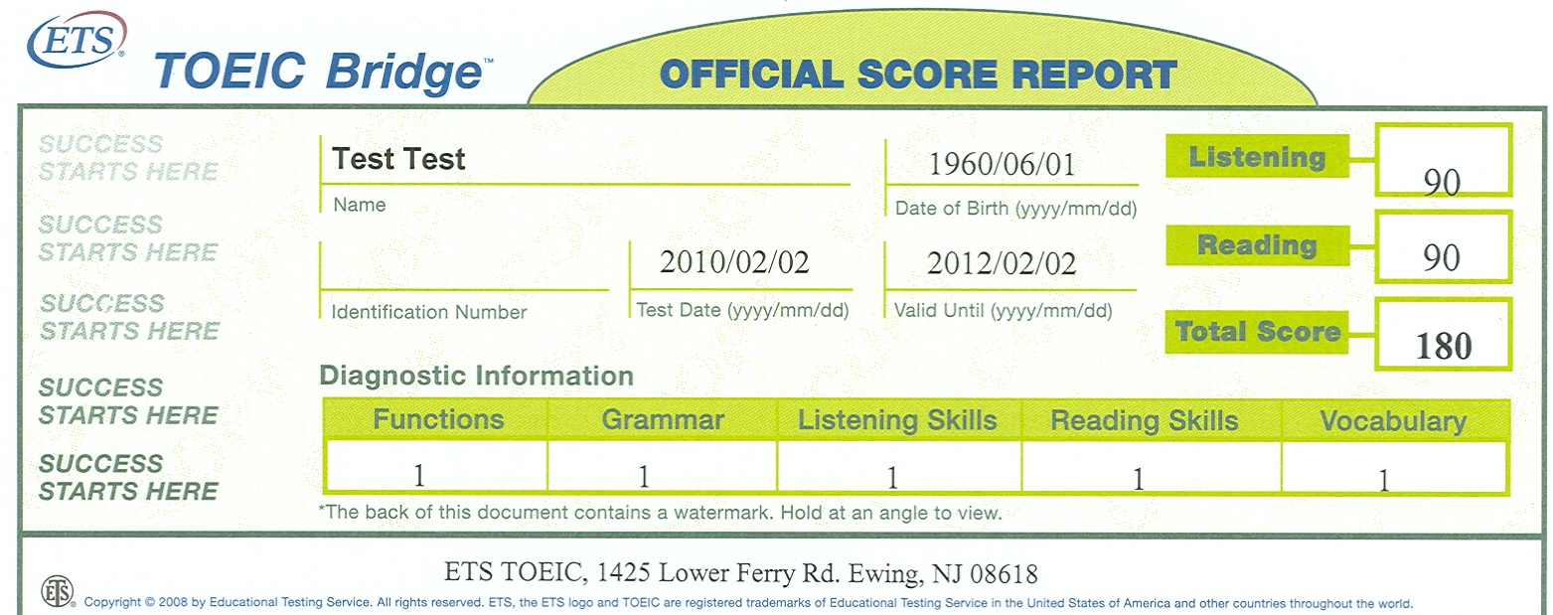

2.如果考生达到了120 分则会得到中国劳动和社会保障部的中国职业英语五级（基础级）证书；

达到了150 分则会得到中国劳动和社会保障部的中国职业英语四级（初级）证书。
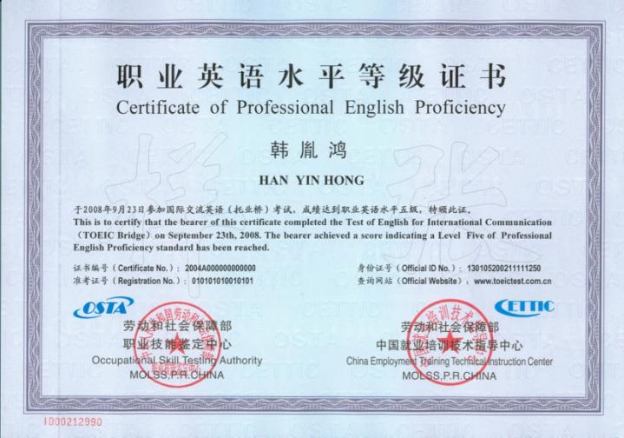

社会承认，国际通用。双证书模式为考生提供了一种既权威又经济的选择。

